UKEPLAN 2. klasse uke: 19 og 20 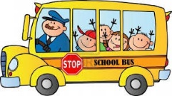
 | Mandag | Tirsdag | Onsdag | Torsdag | Fredag
1 | Norsk | Vi plukker søppel fra kommunehuset og til Bunkeroil  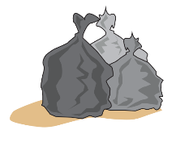 | Norsk | Gym  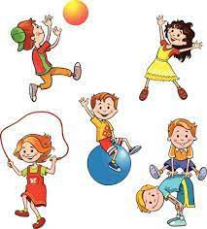 | Fri
2 | Matte |  | Matte | Bibliotek/ lesetime
3 | KRLE |  | Øv skuespill | Matte
 | lunsj | lunsj | Kort lunsj | lunsj
4 | musikk | Norsk | Gym | Norsk
5 | Matte | Norsk / data | Skolen slutter 12.00 | Øv skuespill
6 | Matte- digital klokke | Matte |  | Ipad- time
 | Skolen slutter 14.00 | Skolen slutter 14.00 |  | Skolen slutter 14.00

Lekse til tirsdag | Lekse til onsdag | Lekse til torsdag | Lekse til fredag
Norsk: Les en av tekstene s. 108- 109  Matte: gjør s. 136 | Norsk: Les ett av diktene s. 110-111.  Matte: gjør s. 137 | Norsk: les teksten om 17. mai og gjør oppgavene til.  Matte: gå på nett og søk mulit 4 a (ja du leste rett) og gå på tid- digital klokke og velg nivå 1-2 eller 3 | Fri

Beskjed  til  hjemmet | Dersom dere ønsker å snakke med meg kan jeg nås på mobil 47302693.  Tirsdag plukker vi søppel. Vi går ikke langs trafikkert vei. Ta med støvler denne dagen- og klær som kan bli skitne. Elevene får plasthansker. Elevene vil også få to pølser med brød og saft så dersom de liker dette trenger de ikke ha med egen mat denne dagen.
Mål for uka:
Naturfag/ samfunnsfag: | - Jeg har vært med å rydde søppel i naturen
Krle: | - Jeg har hørt om den buddhistiske festen vulan
Matematikk: | - Jeg kan se hvordan noe øker i et mønster  - Jeg kan digital klokke
Norsk: | - Jeg kan lage spørresetninger
Engelsk:
Sosiale ferdigheter:

Uke 20: ( ingen lekser denne uka)
 | Mandag | Tirsdag | Onsdag | Torsdag | Fredag
1 | Norsk | 17. mai tema | 17. mai  Gratulerer med dagen | Kristi  himmelfartsdag | Fri
2 | 17. mai tema
3 |  | Norsk
 | lunsj | lunsj
4 | 17. mai tema | Felles øving 17. mai tog  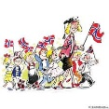
5 |  | Felles øving nasjonalsang og 17. mai sanger | Skolen slutter 12.00
6 | Engelsk | Matte
 | Skolen slutter 14.00 | Skolen slutter 14.00 |  | Skolen slutter 14.00

